Тема: «СОГЛАСНЫЕ ЗВУКИ [ж] и буква Ж».

1. Уметь объяснять, что звук [ж] – согласный, когда мы их произносим, воздух встречает преграду, язычок находится вверху, за зубами, горлышко «работает» (для контроля работы голосовых связок руку ребенка положить на горло).
Запомнить:
Звук [ж ] - согласный, твёрдый, звонкий. Обозначается - синим цветом.
2. Выучить:
Если в букву Х допишем
Вертикальную черту,
То полет жука услышим:
Ж запомни букву ту.
Запомнить написание ЖИ ШИ
3. Напечатать букву Ж, слоги ЖА АЖ ЖУ УЖ ЖИ ИЖ
Подобрать и напечатать слова с данными слогами (например: жаба, жуки, Жора, Жанна, кожа, ножики). Прочитать. Разделить на слоги. Поставить ударение.
4. Составить и записать предложение с одним из придуманных слов.
5. Раскрасить модели слов.

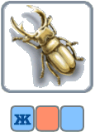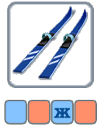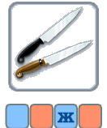
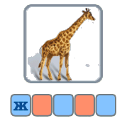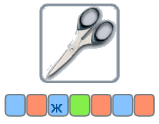

6.Игра «Подбери словечко». Наклеить, нарисовать или записать слова со звуком {ж} в разных частях слова. Уметь их называть.(Обратите внимание, что на конце слова согласный оглушается.)
7. Игра «Назови новое слово». Замени в слове звук Ш на Ж. Какое слово получилось? Шар, ноши, шуток, паши. Чем похожи и чем отличаются звуки Ш и Ж?
Уважаемые родители! Предлагаем Вам выполнить с ребёнком задания, которые помогут понять, чему он научился на этой неделе. Вы можете выбрать не все задания (в зависимости от особенностей вашего малыша).С наилучшими пожеланиями, Ваш логопед.

